**Приложение № 2**

**към чл. 6**

**Информация за преценяване на необходимостта от ОВОС**

**I. Информация за контакт с възложителите:**

1. Име, местожителство, гражданство на Възложителя:

**ХР. БОЖАНОВ,**

**II. Характеристика на инвестиционното предложение:**

1. **Резюме на предложението**

**а) размер, засегната площ, параметри, мащабност, обем, производителност, обхват, оформление на инвестиционното предложение в неговата цялост**

С настоящото инвестиционно предложение Ви уведомяваме, че Възложителят Христо Красимиров Божанов е собственик на ПИ с ИД 03304.5.35 по КККР на село Белащица, местност „Каратопрак“, Община „Родопи“, Област Пловдив, с площ 2987 кв.м, трайно предназначение на територията „Земеделска“ и начин на трайно ползване „Нива“.

С реализация на настоящото инвестиционно предложение се предвижда процедиране на проект за ПУП – ПРЗ в обхвата на гореописания ПИ с ИД 03304.5.35 по КККР на с. Белащица за процедура по промяна предназначението на земеделска земя за неземеделски нужди.

След промяна предназначението на земята е предвидено в имота да се изгради метално хале със складово предназначение, сграда с обществено-обслужващо и търговско предназначение и сондажен кладенец.

Инвестиционното предложение попада в обхвата на т. 2, буква „г“ от приложение № 2 от Закона за опазване на околната среда /ЗООС/ и на основание чл. 93, ал. 1, т. 1 от същия закон подлежи на преценяване на необходимостта от извършване на ОВОС.

От ПИ с идентификатр 03304.5.35 по КККР на село Белащица ще се образува нов урегулиран поземлен имот УПИ 5.39 - складова, административна и обществено обслужваща дейност. Част от имота от север ще бъде отделена за оформяне на път за транспортен достъп и обслужване на имота.

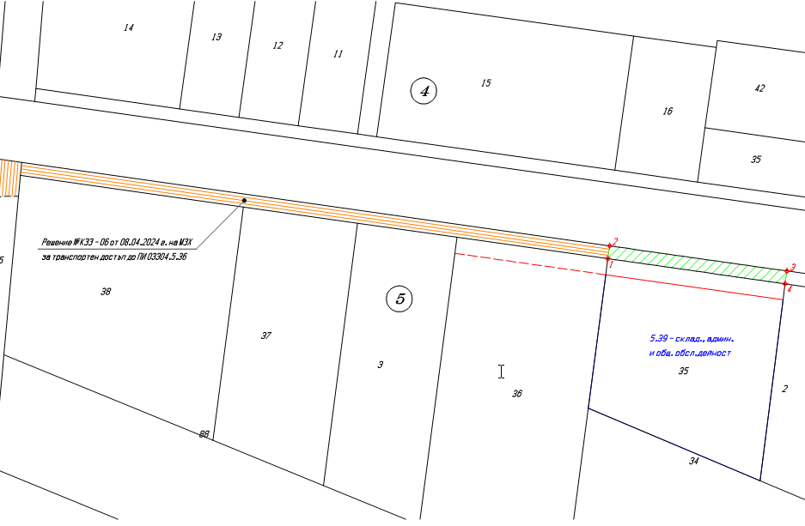

Образува се нов УПИ 5.39 - складова, административна и обществено обслужваща дейност с ново свободно застрояване в устройствена зона „Пп“ с устройствени показатели: Височина до 15м, Пзастр. до 80%, Кинт до 2.5, Позел. мин 20%.

Направено е проучване на съществуващото положение на поземления имот относно инфраструктурната му обезпеченост – водоснабдяване, канализация, електроснабдяване, транспортен достъп, ограничения във възможностите за застрояване, контактна зона.

За достъп до ПИ с ИД 03304.5.35 землище с. Белащица, предмет на инвестиционното предложение, ще се процедира ПУП – парцеларен план на трасе за транспортен достъп и обслужване. Необходимостта от изработване на ПУП - Парцеларен план на обекта възниква във връзка с промяна на предназначението на част от полски път – ПИ с ИД 03304.5.76 , засегнат от пътната връзка на ПИ с ИД 03304.5.35. Парцеларният план се изработва върху актуална извадка от КК на с. Белащица, по искане на Възложителя.

През имота, предмет на инвестиционното предложение, не преминават съоръжения, които да налагат ограничения при ползването му.

Предвидено е след промяна предназначението на земята, в новообразувания УПИ да се изгради едно метално хале със складово предназначение и сграда с обществено-обслужващо и търговско предназначение.

Халето ще бъде организирано като складова база за строителна техника, материали, едрогабаритно строително оборудване, механизация, възли и детайли.

В близост до имота няма изградени водоснабдителна и канализационна мрежа.

Водоснабдяването на площадката ще се осъществява от алтернативен водоизточник на подземни води, заложен в кватернерния водоносен хоризонт.

Конфигурацията на застрояване в имота, обемното решение на сградите, дълбочина на изкопите и др. ще бъдат дадени след промяна предназначението на земята, във фазата на изработване на техническия инвестиционен проект.

Застрояването ще се реализира свободно, при спазване на изискуемите отстояния по ЗУТ спрямо странични, улична регулационни линии.

Не се очакват отрицателни въздействия по отношение на компонентите на околната среда и здравето на хората.

Обектът не представлява източник на вредни емисии, замърсяващи атмосферния въздух, не се очакват вредности от складовата и обслужваща дейност.

През имота не преминават съоръжения, налагащи сервитути или ограничения при ползването му.

**б) взаимовръзка и кумулиране с други съществуващи и/или одобрени инвестиционни предложения**

За района на избраната площадка няма утвърдени с устройствен или друг план производствени дейности, които да противоречат по някакъв начин на инвестиционното ми предложение. То не засяга и не противоречи на други утвърдени устройствени проекти или програми.

Реализацията на инвестиционното предложение няма да повлияе негативно върху ползвателите на съседните имоти.

За реализацията на инвестиционното предложение е необходимо одобряване на изменение на ПУП-ПРЗ и смяна на предназначението на два имота за неземеделски нужди по реда на ЗОЗЗ от комисията по чл.17 към ОД “Земеделие“.

Доказана е възможност за електроснабдяване и водоснабдяване с необходимите схеми на инженерна инфраструктура и комуникационно – транспортно обслужване, трасировъчни данни на новопроектираните УПИ, съобразени със съществуващата техническа инфраструктура.

След издаване на решение за преценяване необходимостта от изготвяне на ОВОС от Директора на РИОСВ – Пловдив за изграждането на сондажния кладенец ще се внесе заявление с проектна документация в Басейнова Дирекция – Източнобеломорски район – Пловдив. Кладенецът ще се изгради по разрешителен режим на Басейнова Дирекция – Източнобеломорски район, съгласно изискванията на Закона за водите и в съответствие с условията на издаденото разрешително за ползване на подземен воден обект за водовземане от подземни води чрез ново водовземно съоръжение – сондажен кладенец.

Инвестиционното предложение ще се реализира в частен имот, след промяна на отреждането му и промяна предназначението на земеделска земя. За реализация на строителството ще бъде одобрен инвестиционен проект и издадено разрешение за строеж.

Застрояването ще е съобразено с изискванията на приложимото законодателство относно условията и редът за строителство и в съответствие със санитарните, екологични и противопожарни норми.

**в) използване на природни ресурси по време на строителството и експлоатацията на земните недра, почвите, водите и на биологичното разнообразие**

По време на строителството на складовата база ще се използват инертни материали, вода, електроенергия и горива за наличната техника.

Водни количества ще се използуват по време на строителството за нуждите на строителните работници, а и в последствие при експлоатацията – за питейно-битови нужди, както и за поддържане на чистотата на площадката, озеленените площи и за противопожарни нужди.

За инвестиционното предложение ще се използва вода от сондажен кладенец. Водоснабдяването на складовата база ще се осъществява от локален водоизточник /сондажен кладенец/ с потопяема помпа за добив на подземни води.

Съгласно предоставени данни от инженерно хидрогеоложко проучване се предвижда проектна дълбочина на сондажния кладенец до 24м.

Целите на водовземането ще са измиване на подовете на помещенията, поливане на зелените площи, поддържане чистотата на площадката, противопожарни нужди.

За питейни нужди на работещите и служителите ще се ползва минерална вода от диспенсери.

По време на изграждането и експлоатацията на сондажния кладенец ще се използва подземна вода, инертни материали, ел.енергия и др.

В шахтата със сондажа след помпата се предвижда водомерен възел. Максималният проектен дебит на сондажа е съобразен с хидрогеоложките проучвания и ще бъде 2,0 л/сек. и необходимо годишно водно количество по време на експлоатация до 3200 куб.м.

Максимален разход на вода:

* средноденонощен дебит до 0,50 л/сек.
* годишно водно количество до 3000 куб.м./год.
* върхов проектен дебит до 2,0 л./сек.

Издадено е становище с изх. № ПУ-01-566(1) / 04.07.2025г. на БД ИБР – Пловдив със заключение, че ИП е допустимо от гледна точка на ПУРБ и ПУРН на ИБР.

Електрозахранването на имота е предвидено да се изпълни от съществуващата електропреносна мрежа, експлоатирана от Електроразпределение-Юг, като присъединяването ще се осъществи от най – близката точка на присъединяване, определена от експлоатационното дружество, съответстваща на заявената мощност.

За постигане на ниска енергоемкост на сградите, ще бъдат изчислени показатели, характеризиращи енергопреобразуващите и енергопреносните свойства на ограждащите им конструкции; показателите за годишния разход на енергия. Всички предвидени съоръжения за поддържане на необходимия микроклимат ще бъдат икономични по отношение на консумация на електроенергия.

Баластра и пясък ще се използува при строителството на складовата база.

Употребата на дървен материал ще се състои в използването на същия за направата на кофраж.

Строителните материали – бетон, строителни разтвори, стомана, метали, тръби за ВиК отклоненията, кабели и проводници за инсталациите и др. ще се доставят от фирмата, която ще изпълнява строителните работи по предварително изготвени количествени сметки към инвестиционните проекти, с цел оптимизиране на строителния процес и минимизиране на строителните отпадъци.

По време на извършване на сондажните работи, инвестиционното предложение не включва използване, съхранение, транспорт, производство и работа с материали, които могат да бъдат опасни за околната среда и здравето на хората.

**г) генериране на отпадъци - видове, количества и начин на третиране, и отпадъчни води**

Отпадъци се очаква да се генерират по време на строителството и експлоатацията на складовата база, след промяна предназначението на земята.

Не се планира постоянно съхранение на отпадъци на строителната площадка.

Не се очаква да се генерират строителни отпадъци, притежаващи опасни свойства. Обектът не може да се охарактеризира като замърсена площадка и не попада в обхвата на Приложение № 11 към чл. 16, ал. 3 от Наредба за управление на строителни отпадъци и влагане на рециклирани строителни материали.

Замърсяване не се очаква, освен формирането на отпадъци при извършване на строителството на обекта, които при правилно управление няма да създадат замърсяване на околната среда.

С оглед недопускане замърсяване на прилежащите площи и околната среда ще се предприемат мерки за осигуряване на съдове и организиране на временни площадки за съхраняване на отпадъците до предаването им на оторизирани фирми за последващо третиране и/или до извозването им на съответни депа, отговарящи на изискванията на Наредба № 6 от 27.08.2013г.

Строителните отпадъци, които се очаква да се генерират по време на строителството ще се събират в отделни контейнери разделно по кодове, за да бъдат селектирани за повторна употреба и за рециклиране или за събиране и транспортиране на отпадъците от строителя на обекта до определени места за третиране и обезвреждане.

По време на строителството се предвижда използването на характерните за този вид обекти стандартизирани строителни материали. Отпадъци от строителството - строителни почви и геоложки материали, опаковките на строителните материали, главно синтетични полимери и други с изкуствен произход ще бъдат събирани и предавани за вторични суровини. Металната конструкция на халето ще бъде изготвена в заводски условия и ще се сглобява на място. Бетоновите остатъци ще се транспортират до общинското депо за строителни отпадъци. Отпадъците по време на строителството ще се извозват на определено от Общината депо за същите. Бракувани по време на строителството луминисцентни осветителни тела ще се събират, съхраняват и предават отделно от специално назначено лице на обекта към фирма, имаща право да ги приема.

Предвидените строителни материали за вътрешните и външни довършителни работи са: гипсова мазилка, латекс, стенни обшивки, врати, гранитогрес, керамика, фаянс, структурни мазилки, фасадно остъкление и др.

При изграждането на складовата и административна сгради и сондажния кладенец няма да се генерират значителни количества строителни отпадъци, тъй като влаганите в строителството продукти и материали ще бъдат заготвяни, изработвани и доставяни според данните, предоставени в количествените сметки към проектната документация.

Възможните отпадъци са следните:

17.05.06. Изкопани земни маси при направа на фундаментите на сградата – ще се използват за рекултивация на терена и направа на обратни насипи;

17.09.04. Смесени отпадъци от строителството, които ще се извозят на указано от Кмета на общината депо.

|  |  |
| --- | --- |
| 17.01.01 | Бетон |
| 17.01.03 | Керемиди, плочки, фаянсови и керамични изделия |
| 17.01.07 | Смеси от бетон, тухли, керемиди, плочки, фаянсови и керамични изделия, различни от упоменатите в 17 01 06 |

17.02.01 Дървени отпадъци

17.04.07 Смеси от метали

20.03.01 Смесени битови отпадъци от работещите на територията на площадката по време на строителния процес. Количеството на тези отпадъци ще бъде малко.

Шламът, получен при сондирането ще се събира в утайна яма. След приключване на сондирането теренът на сондажната площадка ще бъде рекултивиран.

Всички отпадъци, генерирани по време на строителството ще се събират разделно и временно ще се съхраняват по подходящ начин, съгласно техния произход, вид, състав и характерни свойства в съответствие с изискванията на ЗУО и подзаконовите нормативни актове, за да бъдат селектирани за повторна употреба и за рециклиране или за събиране и транспортиране на отпадъците от строителя на обекта до определени места за третиране и обезвреждане.

Точните количества и типа на строителните отпадъци ще бъдат определени с изготвянето на техническия инвестиционен проект и плана за управление на строителни отпадъци /ПУСО/, които се одобряват и съгласуват преди започване на строителството от Община „Родопи“.

По време на експлоатацията на складовата база ще се генерират смесени битови отпадъци, формирани от работещи и посетители – опаковки, хранителни отпадъци и др. с код 20.03.01, както и отпадъци от опаковки от група 15 01 – хартиени, пластмасови, стъклени и метални опаковки.

Битовите отпадъци, които ще се формират от изпълнителите на обекта по време на строителството, както и тези, които ще се формират по време на експлоатацията на складовата и административна сгради, ще се събират на определената от общината площадка в контейнери, непозволяващи разпиляването им. Същите ще се извозват съгласно графика за сметосъбиране и сметоизвозване. Отпадъците от опаковки ще бъдат предавани на база сключен договор с организация по оползотворяване.

При реализацията и експлоатацията на инвестиционното предложение стриктно ще се спазват изискванията на Закона за управление на отпадъците и подзаконовите нормативни актове.

По данни на експлоатационното дружество „ВиК“ ЕООД гр. Пловдив, в близост до местоположението на площадката на инвестиционното предложение, не се експлоатират водоснабдителни и канализационни мрежи.

След промяна предназначението на земята, изграждане и въвеждане в експлоатация на складовата база, ще отпадат битово-фекални води, които ще се заустват във водоплътна изгребна яма.

Във водоплътната изгребна яма няма да се отвеждат води, различни от битово-фекални, съгласно чл. 46, ал. 4, т. 2 от ЗВ, във връзка с чл. 87, ал. 1 от ЗУТ. Ще се сключи договор със специализирана фирма за приемане и пречистване на отпадъчните води в най-близката съществуваща ПСОВ.

Точните оразмерителни водни количества ще бъдат заложени във фазата на работното проектиране, отчитайки броя на работещи и посетители.

**д) замърсяване и вредно въздействие; дискомфорт на околната среда**

Комфортът на околната среда е съвкупност от природни фактори и условия, съчетание на природни образувания и географски дадености (релеф, растителност, водни пространства, оптимална температура, влажност на въздуха и др.).

В процеса на строителството е възможно само временно замърсяване чрез запрашаване на въздуха през периода на работа на изкопните машини. Останалите рискове за замърсяване могат да възникнат относно подземните води и почвите само при аварийни разливи на масла и горива при неизправни машини. Последните могат да бъдат само с локален и временен характер.

Неблагоприятните въздействия, които биха могли да се очакват върху околната среда са свързани с шумово и прахово замърсяване по време на строителството.

Предвидено е да се предприемат мерки за намаляване на отрицателните последици, разделени в две групи:

А/ по време на строителството

* Опазване на почвите и земите.
* Строителната техника ще се движи само в границите на отредения терен.
* Сервизирането на техниката и технологичните съоръжения ще се извършва в специализирани сервизи
* Регламентиране и устройване на местата за събиране на строителните отпадъци;

Б/ по време на експлоатацията

* Пречистване на отпадните битово-фекални преди заустването им
* Регламентиране и устройване на местата за събиране на битовите отпадъци;
* Контрол върху отпадъците

Изграждането на складовата база и сондажния кладенец ще бъде свързано с минимални по обем изкопно-насипни работи, изкопаване и преместване на земни маси и други материали, затова по време на строителство се очаква отделяне на суспендирани частици прах. ﻿Изкопните работи ще са с продължителност не повече от 30 дни. Поради това праховото замърсяване ще бъде незначително и то основно в рамките на обекта т.е. ще има определено локален характер. След завършване на строителството ще се извърши озеленяване на свободното дворно място с подходяща храстова и дървесна растителност. Голяма част от атмосферните замърсители ще бъдат поети от предвиденото озеленяване. Растенията имат силно изразена филтрираща способност. В съответствие с одобрения ПУП-ПРЗ за имота се предвижда озеленяване минимум 20% от площта на имота.

Шумът, наред със запрашаването, по своето хигиенно значение е на първо място сред неблагоприятно действуващите фактори в околната среда.

Шумовото натоварване в района ще се формира от движещата се механизация и автомобили по време на строителството на сградата и съоръжението.

Строителят няма да допусне отклонение от установените норми, регламентирани в Таблица № 2 „Гранични стойности на нивата на шума в различните територии и устройствени зони в урбанизираните територии и извън тях” по Наредба № 6 от 26.06.2006 г. за показателите за шум в околната среда, отчитащи степента на дискомфорт през различните части на денонощието, граничните стойности на показателите за шум в околната среда, методите за оценка на стойностите на показателите за шум и на вредните ефекти от шума върху здравето на населението, издадена от министъра на здравеопазването и министъра на околната среда и водите*.*

Реализацията на инвестиционното предложение няма да създаде дискомфорт, изразяващ се в раздразнение и неудобства към факторите на околната среда и населението.

При правилно изпълнение на залегналите дейности по реализация на строителството няма да възникнат ситуации, свързани с отделяне на емисии замърсяващи въздуха и/или подземните води, както и генериране на опасни отпадъци и създаването на дискомфорт на околната среда.

Не се очаква влошаване на екологичното състояние на флората и фауната в района, тъй като няма източници на замърсяване на въздуха, почвите и водите при стриктното спазване на технологичните процеси, т. е. не се очаква да настъпи дискомфорт на околната среда след реализиране на инвестиционното предложение.

**е) риск от големи аварии и/или бедствия, които са свързани с инвестиционното предложение**

Инвестиционното предложение за реализация на складова, административна и обществено обслужваща дейност и сондажен кладенец не се класифицира като предприятие и/или съоръжение с нисък рисков потенциал или предприятие и/или съоръжение с висок рисков потенциал, в което са налични опасни вещества по приложение № 3, поради което не е необходимо да се подава уведомление за извършената класификация с цел предотвратяване на големи аварии с опасни вещества и ограничаване на последствията от тях за живота и здравето на хората и за околната среда.

Като риск може да се разглежда вероятността дадена потенциална опасност, свързана със строителството да засегне неблагоприятно компонентите на околната среда или населението. Риск е всеки случай на съмнително събитие (възникнало или неизбежно), което може да има неблагоприятен ефект върху околната среда и/или човека. Строителят на складовата база и сондажния кладенец, съгласно изискванията за здравословни и безопасни условия на труд, ще осигури индивидуални средства за защита: работно облекло на ангажираните в строителния процес и на обслужващия персонал с цел избягване на предпоставки за възникване на опасни инциденти, съобразено със специфичната работа.

За реализацията на обекта ще се изготви проект „План за безопасност и здраве“, в който ще бъдат дадени насоки по организация на строителството, технологична последователност на строителните работи, необходимите материали, техническата безопасност, хигиена на труда и пожарна безопасност, съгласно “Наредба № 2 за минималните изисквания за здравословни и безопасни условия на труд при извършване на строителните и монтажните работи от 22.03.2004 год., които стриктно ще се спазват при изпълнението на обектите.

В съответствие с Наредба № Із – 1971 – за строително – технически правила и норми за осигуряване пожарна безопасност при пожар /обн. ДВ, бр. 96 от 2009г.; доп. ДВ, бр. 17 / 2010г./, ще се даде техническо решение за евакуацията на работещи и посетители, местата за поставяне на подръчни средства за пожарогасене, както и други мерки осигуряващи безопасна и безаварийна работа по време на строителството и експлоатация на складовата база.

По време на експлоатацията при неправилна работа и не добра поддръжка на инсталациите и при неспазване на изискванията за безопастност на труда има рискове от инциденти. Тези рискове също могат да бъдат избегнати, като се следи за състоянието и нормална работа на същите.

Други възможни рискови фактори са свързани предимно с природни катаклизми: земетресения, наводнения, бури и др, които възложителят не би могъл да предвиди.

Имота, предмет на инвестиционното предложение, не попада в зоните, които могат да бъдат наводнени съобразно картите на районите под заплаха от наводнения, при сценариите, посочени в чл.146с(1) от Закона за водите за район със значителен потенциален риск от наводнения от определените РЗПРН в ПУРН на ИБР 2016-2021г.

**ж) рисковете за човешкото здраве поради неблагоприятно въздействие върху факторите на жизнената среда по смисъла на § 1, т. 12 от допълнителните разпоредби на Закона за здравето**

Съгласно § 1, т. 12 от допълнителните разпоредби на Закона за здравето, "Факторите на жизнената среда" са:

а) води, предназначени за питейно-битови нужди;

б) води, предназначени за къпане;

в) минерални води, предназначени за пиене или за използване за профилактични, лечебни или за хигиенни нужди;

г) шум и вибрации в жилищни, обществени сгради и урбанизирани територии;

д) йонизиращи лъчения в жилищните, производствените и обществените сгради;

е) (изм. - ДВ, бр. 41 от 2009 г., в сила от 02.06.2009 г.) нейонизиращи лъчения в жилищните, производствените, обществените сгради и урбанизираните територии;

ж) химични фактори и биологични агенти в обектите с обществено предназначение;

з) курортни ресурси;

и) въздух.

По данни на оператор „ВиК“ ЕООД, гр. Пловдив, в близост до имота няма изградени водоснабдителна и канализационна мрежи. Водоснабдяването на площадката ще се изпълни от алтернативен водоизточник – сондажен кладенец за добив на подземни води, заложен в кватернерния водоносен хоризонт. В шахтата със сондажа след потопена помпа се предвижда водомерен възел. Сондажният кладенец ще бъде с дълбочина до 24 м. Максималният проектен дебит на сондажа е съобразен с хидрогеоложките проучвания и ще бъде 2,0 л/сек. и необходимо годишно водно количество по време на експлоатация до 3200 куб.м.

Водните количества от сондажния кладенец ще се използват за противопожарни нужди, за измиване на външни и вътрешни площадки при необходимост, поливане на зелени площи и др.

Максимален разход на вода:

* средноденонощен дебит до 0,50 л/сек.
* годишно водно количество до 3000 куб.м./год.
* върхов проектен дебит до 2,0 л./сек.

Водоприемната част на сондажа ще бъде изградена от PVC тръби с диаметър Ø160.

По време на строителството не се предвижда ползване на водни количества от сондажния кладенец.

Водата за питейни нужди ще се осигурява на база сключен абонаментен договор за доставка на минерална вода и ползване на диспенсери.

След промяна предназначението на земята, изграждане и въвеждане в експлоатация на складовата база, ще отпадат битово-фекални води, които ще се заустват във водоплътна изгребна яма. Същата ще се обслужва периодично от фирма за комунални услуги на база сключен договор и ще се извозват до най – близката ПСОВ.

Заявеното инвестиционно предложение е допустимо от гледна точка на ПУРБ и ПУРН на ИБР (2016-2021г.), Закон за водите и подзаконовите нормативни актове към него. Издадено е писмо изх. № ПУ-01-566(1) / 04.07.2025г., съгласно чл. 155, ал. 1, т. 23 от Закона за водите от Басейнова дирекция „Източнобеломорски район“ – гр. Пловдив.

Настоящото инвестиционно предложение няма да окаже неблагоприятно въздействие върху източници на води, предназначени за питейно-битови нужди.

В близост до инвестиционното предложение няма утвърдени зони за къпане. Реализацията на инвестиционното предложение не предвижда изграждане на плувни басейни за обществено предназначение по смисъла на §1, т. 9 от Допълнителните разпоредби на Закона за здравето, които подлежат на държавен здравен контрол.

За водоснабдяване на площадката няма да ползват минерални води от водоизточници, използвани за питейни, лечебни и профилактични и хигиенни и спортно-рекреативни цели.

В предвидената за изграждане складова база няма източници на шум, както и обитаеми зони, които е необходимо да бъдат осигурени срещу външен шум.

Има вероятност от поява на шумови въздействия единствено по време на строителството на сградата, но те ще са краткотрайни, временни и в рамките на допустимите норми. За осигуряване на защитата от шум по време на строителството, строежът ще се проектира с използване на технологии и машини които предполагат, че шумът при изграждането му, достигащ до хората в близост, няма да надвишава нивата, които застрашават тяхното здраве, и ще им позволява да работят при задоволителни условия на труд.

По време на експлоатацията на складовата база и административно-търговската сграда, предвидените машини и съоръжения, свързани с оптимално поддържане на изискуемия микроклимат, ще бъдат избрани с ниски шумови характеристики.

Вентилаторите ще се монтират в шумоизолирани боксове върху вибропоглъщащи тампони. Между вентилаторите и въздуховодите ще се монтират меки връзки (маншети), с цел ограничаване на разпространение на вибрациите.

Въздействието върху околната среда по време на строителството и ползването на складовия обект, включително защита от шум, се очаква в границите на нормите за подобен вид строежи.

Инвестиционното предложение не е свързано с производствена дейност и няма източници на производствен шум в околната среда.

Имотът се намира в землището на с. Белащица и в близост има изградени множество складови и обществени сгради, които не влизат във функционално противоречие с новото застрояване.

Строителството и експлоатацията на новата складова и административно-търговска база не са свързани с излъчване йонизиращи лъчения, нейонизиращи лъчения, химични фактори и биологични агенти.

Сградите са със складово и обществено обслужващо предназначение и са свързани с масов достъп на хора. Ще бъдат спазени всички изисквания за достъпна среда, санитарно-хигиенните норми и противопожарните изисквания за този вид обекти.

С реализация на инвестиционното предложение не се засягат курортни ресурси -минерални води, лечебна кал (лагунно-лиманна, изворна и езерна утаечна кал, бентонитови глини и торф) и местности с благоприятни фактори за лечение, профилактика и почивка.

Не се очаква въздействие върху атмосферния въздух и атмосферата, тъй като в складовата база няма организирани и/или неорганизирани емисии и прах, които биха повлияли на качеството на атмосферния въздух.

В процеса на строителството е възможно само временно замърсяване чрез запрашаване на въздуха през периода на работа на изкопните машини, също от изгорелите газове от двигателите с вътрешно горене на машините, осъществяващи строителните и транспортни дейности.

Тези емисии ще зависят от броя и вида на използваната при строителството техника. Концентрацията на праховите частици до голяма степен ще зависи от сезона, през който ще се извършват строителните дейности, климатичните и метеорологичните фактори и предприетите мерки за намаляване праховото натоварване.

1. **Местоположение на площадката, включително необходима площ за временни дейности по време на строителството.**

Прилагам обзорна ситуация, показваща границите на инвестиционното предложение, даваща информация за физическите и природните характеристики на обекта.

Поземлен имот 03304.5.35, област Пловдив, община Родопи, с. Белащица, м. Каратопрак, вид собств. Частна, вид територия Земеделска, категория 3, НТП Нива, площ 2987 кв. м, стар номер 005035, Заповед за одобрение на КККР РД-18-127/22.12.2016 г., издадена от Изпълнителен директор на АГКК.

Имотът граничи със земеделски територии от изток, запад и юг и с общински път от север.

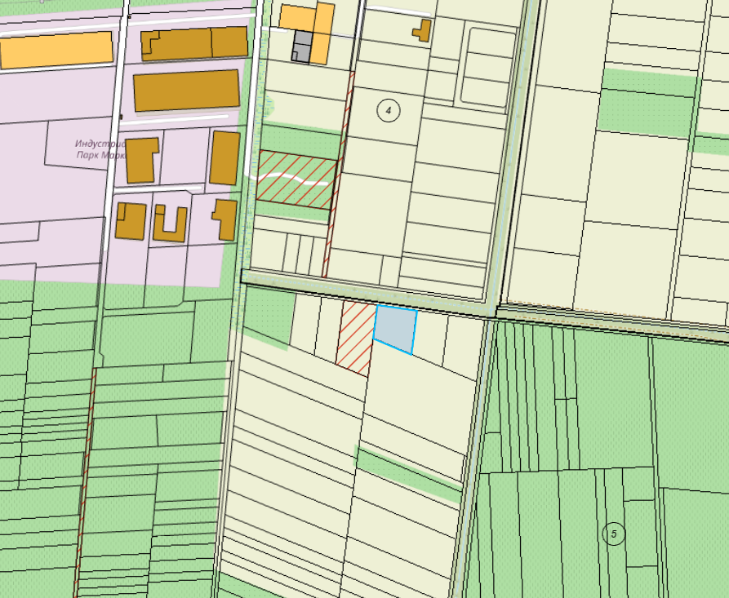

За имота, предмет на инвестиционното предложение, няма ограничения за застрояване и сервитути.

По време на строителството на сградите ще се определят площи за временно разтоварване и складиране на строителни материали, както и площи за временно събиране на отпадъци, непозволяващо разпиляването им. Тези площи ще са необходими с цел да се опазят от замърсяване имота и съседните терени. При разработването на проекта за организацията на строителния процес ще бъдат отразени и площите за временно разтоварване и складиране на материалите.

Допълнителна площ за временни дейности по време на строителството, извън площадката, не е необходима.

Предвид географското разположение и предмета на дейност на разглеждания обект, не се очаква въздействие с трансграничен характер по време на изграждане и/ или експлоатацията му.

С инвестиционното предложение няма да се промени съществуващата пътна инфраструктура.

Реализирането на инвестиционното предложение ще се извърши съгласно утвърден и влязъл в сила ПУП – ПРЗ и ПП, респективно технически инвестиционен проект, който ще се изготви след промяна предназначението на имота.

Имотът, предмет на инвестиционното предложение, не попада в границите на защитени зони от Европейската екологична мрежа „НАТУРА 2000“, както и в границите на защитени територии по смисъла на чл. 5 от Закона за защитените територии.

1. **Описание на основните процеси (по проспектни данни), капацитет, включително на съоръженията, в които се очаква да са налични опасни вещества от приложение № 3 към ЗООС.**

С инвестиционното предложение се предвижда промяна предназначението на поземлен имот с ИД 03304.5.35 по КККР на село Белащица, местност „Каратопрак“, Община „Родопи“, Област Пловдив, представляващ земеделска земя за неземеделски нужди, с цел изграждане на база за складова и обществено-обслужваща дейност.

Предвидено е след промяна предназначението на земята, в новообразувания УПИ да се изгради едноетажна застройка – хале със стоманена конструкция и покритие от термопанели, както и двуетажна стоманобетонна сграда с административно, търговско и обслужващо предназначение.

Халето ще бъде с приблизителна застроена площ 1000 кв.м и ще се организира като складова база за техника, материали, едрогабаритно строително оборудване, механизация, възли и детайли.

Основните носещи конструктивни елементи са метални колони, столици и ивични основи за постоянни и временни товари.

Покритието на сградата и стенното ограждане ще бъдат термопанели.

Фундирането ще се реши с ивични стоманобетонови фундаменти. Анкерирането на металната конструкция ще бъде анкерни болтове, както и с анкери Хилти.

На кота терен ще се изпълни стоманобетонова настилка.

За защита на стоманената конструкция се предвижда антикорозионна защита с грунд и връхно покритие – алкидна или друга боя за метал, съвместима с нанесения грунд.

Не се предвижда използване на взрив при реализацията на инвестиционното предложение. Изкопите ще се извършат ръчно и механизирано.

С лице към обслужващата улица ще бъде изпълнена двуетажна стоманобетонна сграда за търговско, административно и делово обслужване със застроена площ приблизително 150 кв.м. На първо ниво на сградата ще бъде оформен магазин с шоурум за продажба на едрогабаритно строително оборудване, механизация, възли и детайли за нуждите на механизацията, със складови площи. На второ ниво на сградата ще бъдат предвидени необходимите офиси и санитарно – битови помещения за нуждите на работещите.

Конструкцията ще бъде стоманобетонна, монолитно изпълнение с основни носещи конструктивни елементи – колони, шайби, греди и плочи и стоманобетонни фундаменти.

За постигане на ниска енергоемкост на сградата, ще бъдат изчислени показателите, характеризиращи енергопреобразуващите и енергопреносните свойства на ограждащите й конструкции; показателите за годишния разход на енергия.

Всички предвидени съоръжения за поддържане на необходимия микроклимат ще бъдат икономични по отношение на консумация на електроенергия.

Подробни данни за складовата база ще бъдат представени в разработките на техническия инвестиционен проект. Предвидените технологии за реализацията ще отговарят напълно на европейското и българското законодателство. Строителството ще бъде ново, като ще се имат предвид най-добрите налични практики в тази сфера, изпълнявани от сертифицирани строително-монтажни фирми.

Строителството не е свързано с добив на подземни богатства и използване на невъзобновяеми природни ресурси, което да доведе до трайни невъзтановими физически промени в района.

Предвидено е още в незастроената част на имота да се оформят паркоместа за работещите, административния персонал и посетителите, съгласно изискванията на Приложение № 5 от Наредба № РД-02-20-2 от 20 декември 2017 г. за планиране и проектиране на комуникационно-транспортната система на урбанизираните територии. Свободното дворно място ще бъде озеленено и облагородено.

За достъп до ПИ с ИД 03304.5.35 землище с. Белащица, предмет на инвестиционното предложение, ще се процедира ПУП – парцеларен план на трасе за транспортен достъп и обслужване. Транспортното обслужване на имота ще се осъществява през ПИ с ИД 03304.5.76 - полски път.

Външното електрозахранване на площадката ще се осъществи, съгласно изискванията на електроразпределителното дружество за присъединяване на обекти на клиенти към електроразпределителната мрежа на „Електроразпределение Юг” ЕАД от най-близката точка на съществуващата електропреносна мрежа, обезпечаваща потребната мощност на обекта.

На границата на имота на потребителя ще се монтира ново стандартизирано електромерно табло, в което ще се монтират средства за търговско измерване на консумираната електрическа енергия.

Предвидено да се изградят следните видове ел. инсталации: силова инсталация, осветителна инсталация, слаботокови инсталации, заземителна инсталация, мълниезащитна инсталация.

Подсигуряването на необходимия микроклимат в помещенията ще става с климатична инсталация.

Водоснабдяването на имота за питейно – битови нужди е предвидено да се изпълни от алтернативен водоизточник – сондажен кладенец с водомерен възел, съгласно Закона за водите. Водовземното съоръжение ще бъде ситуирано в рамките на ограничителните линии на застрояване спрямо улична и странични регулационни линии, при спазване изискванията на ЗУТ и подзаконовите нормативни актове на територията на РБ.

Съгласно предоставени данни от инженерно хидрогеоложко проучване се предвижда проектна дълбочина на сондажния кладенец до 24м.

В шахтата със сондажа след помпата се предвижда водомерен възел. Максималният проектен дебит на сондажа е съобразен с хидрогеоложките проучвания и ще бъде 2,0 л/сек. и необходимо годишно водно количество по време на експлоатация до 3200 куб.м.

Водните количества ще се използват за други цели - измиване на външни и вътрешни площадки при необходимост и за поливане на зелени площи.

Максимален разход на вода:

* средноденонощен дебит до 0,50 л/сек.
* годишно водно количество до 3000 куб.м./год.
* върхов проектен дебит до 2,0 л./сек.

Водоприемната част на сондажа ще бъде изградена от PVC тръби с диаметър Ø160.

По време на строителството не се предвижда ползване на водни количества от сондажния кладенец.

Водата за питейни нужди ще се осигурява на база сключен абонаментен договор за доставка на минерална вода и ползване на диспенсери.

Електрозахранването на сондажния кладенец ще се осъществи от ел. табло ГРТ на складовата сграда. Кабелът ще се положи в изкоп към сондажния кладенец.

За сондажния кладенец е предвидена сондажна помпа, комплект с табло управление с мощност 0.5кW/220V.

Таблото на водовземното съоръжение ще се монтира в сондажната шахта. Същото ще се заземи чрез третото жило на захранващия го кабел от табло ГРТ.

Сондирането ще се извърши със сондажна апаратура ФА-12 - роторно, с обратна циркулация на промивната течност. Тъй като промивната течност, при този метод на сондиране е чиста вода, то няма да има предпоставка за заглиняване на водоносния хоризонт. Този метод на сондиране позволява точното отбиване на преминатите литоложки разновидности и изучаването на геоложкия разрез. По време на сондирането ще се документират преминатите литоложки разновидности и ще се опише геоложкия разрез. На тази база ще се определи точното разположение на филтърната част на експлоатационната колона.

Филтърната част на колоната ще бъде разположена срещу преминатите водоносни интервали. Филтрите ще бъдат прорезни.

За гарантиране вертикалността на експлоатационната колона, на връзките между отделните тръби, ще бъдат монтирани центриращи крила.

В задтръбното пространство на филтровата част от колоната ще бъде направена обсипка от промит речен чакъл – фракция 5 - 30. Над обсипката ще бъде изпълнен циментов тампонаж.

Реализирането на обекта ще стане съгласно утвърдения ПУП и работните проекти при спазване на ограничителните линии на застрояване.

Отпадните води, които ще се образуват в резултат от дейността на обекта по своя характер ще бъдат битови. В близост до площадката, предмет на инвестиционното предложение няма изградена канализация и по тази причина отпадните води ще бъдат включени в предвидена за изграждане водоплътна изгребна яма в имота. Същата ще бъде почиствана периодично от специализирана фирма за комунални услуги на база сключен договор.

Точните оразмерителни водни количества ще бъдат заложени във фазата на работното проектиране, отчитайки броя на работниците.

Заявеното инвестиционно предложение е допустимо от гледна точка на ПУРБ и ПУРН на ИБР (2016-2021г.), Закон за водите и подзаконовите нормативни актове към него. Издадено е писмо изх. № ПУ-01-566(1) / 04.07.2025г., съгласно чл. 155, ал. 1, т. 23 от Закона за водите от Басейнова дирекция „Източнобеломорски район“ – гр. Пловдив.

Ще се спазват следните условия:

* При изграждане на сондажния кладенец, дълбочината ще гарантира водовземане само от първото от повърхността подземно водно тяло, с цел опазване количеството на подземните води от дълбоко разположените и защитени от замърсяване подземни водни тела, основен източник за осигуряване на вода с питейни качества (съгласно чл. 50, вр. ал. 2 и ал. 3 от Наредба № 1 / 10.10.2007г. за проучване, ползване и позване на подземните води;
* Няма да се допуска замърсяване на подземното и повърхностното водно тяло от дейностите, свързани с реализация на инвестиционното предложение;
* По време на сондирането, изхвърлянето на промивната течност и битовите отпадъци ще става на определени за целта места.
* Изграждането на водовземното съоръжение и водовземането от подземни води, подлежи на разрешителен режим, съгласно чл. 50, ал. 7, т. 1, във връзка с чл. 44, ал. 1 от Закона за водите;
* За формиращите се битово-фекални отпадъчни води ще се изгради водоплътна изгребна яма, в съответствие с техническите, санитарно-хигиенните и екологични изисквания. Ще се осигури периодичното почистване на ямата от специализирана фирма за комунални услуги и извозването на отпадъчните води и утайки до най-близката ПСОВ;

Застрояването ще е съобразено с изискванията на приложимото законодателство относно условията и редът за строителство и в съответствие със санитарните, екологични и противопожарни норми.

Не се предвижда други свързани с основния предмет спомагателни или поддържащи дейности.

При извършване на дейността не се предвиждат опасности и очаквани вредности.

При този вид дейност не се отделят вещества, които да окажат вредно въздействие върху атмосферния въздух.

Няма технологични процеси и оборудване, които да са източник на електромагнитни полета и радиационни лъчения.

Няма източници на вибрации.

На площадката на обекта няма налични и няма да се съхраняват и използват опасни вещества от приложение № 3 към ЗООС.

**4. Схема на нова или промяна на съществуваща пътна инфраструктура.**

За достъп до ПИ с ИД 03304.5.35 землище с. Белащица, предмет на инвестиционното предложение, ще се процедира ПУП – парцеларен план на трасе за транспортен достъп и обслужване.

Транспортното обслужване на имота ще се осъществява през ПИ с ИД 03304.5.76 - полски път с обща площ 4359 кв.м, собственост на община „Родопи“, като засегната част от имота е 221 кв м.

С ПУП-Парцеларен план се предвижда промяна на предназначението на част от описания имот /ПИ с ИД 03304.5.76/, с което да се осигури крайният достъп до ПИ с ИД 03304.5.35, землище с. Белащица, местност „Каратопрак“, община „Родопи“.

**5. Програма за дейностите, включително за строителство, експлоатация и фазите на закриване, възстановяване и последващо използване.**

След необходимата процедура в РИОСВ за преценка необходимостта от ОВОС съвместно с преценка на необходимостта от оценка на съвместимост с предмет и цели на опазване на защитената зона и получаване на Решение по проведената процедура, ще се предприемат действия за одобряване на инвестиционен проект и реализацията му. Програмата за дейностите включва няколко етапа.

* Утвърждаване на ПУП-ПРЗ от Община „Родопи“ – Пловдив;
* Смяна на предназначението на двата имота за неземеделски нужди по реда на ЗОЗЗ от комисията по чл.17 към ОД “Земеделие“.
* Издаване на скица – виза за проучване и проектиране на инвестиционен проект от Главен архитект на Община „Родопи“ за новообразувания УПИ;
* Изработване на инвестиционни проекти по части: Архитектура, Паркоустройство, Конструкции , Електро, ВиК, ОВКИ, Енергийна ефективност, Пожарна безопасност, Вертикална планировка и трасировъчен план, Геодезическо заснемане, План за безопасност и здраве и ПУСО.
* За изграждането на сондажния кладенец ще се внесе заявление с проектна документация в Басейнова Дирекция – Източнобеломорски район – Пловдив. Сондажният кладенец като водовземно съоръжение е шеста категория строеж и не подлежи на въвеждане в експлоатация по ЗУТ. Кладенецът ще се изгради по разрешителен режим на Басейнова Дирекция – Източнобеломорски район, съгласно изискванията на Закона за водите и в съответствие с условията на издаденото разрешително за ползване на подземен воден обект за водовземане от подземни води чрез ново водовземно съоръжение – сондажен кладенец.
* Съгласно изискванията на ЗУТ инвестиционните проекти ще се съгласуват и одобрят от главния архитект на Община „Родопи“, който ще издаде и разрешение за строеж.
* По задание на Възложителя, изграждането на складовата база ще бъде в рамките на 12 месеца. Стартирането на строителството започва с откриване на строителна площадка и определяне на строителна линия и ниво с представители на строител, възложител, строителен надзор и представител на Община „Родопи“, съгласно чл. 223, ал. 2 от ЗУТ.
* За обекта се заверява заповедна книга от строителния надзор и се уведомяват компетентните органи - РДНСК – Пловдив, Община „Родопи“, РСПБЗН и други при необходимост.
* Следва изграждане на обекта от фирми, регистрирани в Камара на строителите в България, съставяне на актове и протоколи по време на строителството, изпитания на всички съоръжения, протоколи на ел. инсталацията от акредитирана фирма.
* След завършването на строителството и приключване на приемните изпитвания, се предприемат действия за въвеждането на обекта в експлоатация от Община „Родопи“, като се представи окончателния доклад по чл. 168, ал. 6 от ЗУТ, договорите с експлоатационните дружества за присъединяване към мрежите на техническата инфраструктура и документ от ОС”Земеделие” и Община „Родопи“, че е изпълнено изискването по чл. 175, ал. 5 от ЗУТ и чл. 53а от ЗКИР.
* Съгласно Наредба № 5 от 28.12.2006г. за складовата база ще се състави технически паспорт и енергиен сертификат, които ще се заверят в Община „Родопи“.

Организацията на дейностите по време на строителството е свързано с обособяване на площадка за временни дейности в рамките на самия имот, където ще се реализира строителството, което ще гарантира опазването на останалата част от имота и съседните земи и почви.

По време на експлоатацията на обекта съседните земи и почви не са застрашени от замърсяване.

В момента Възложителят не предвижда закриване на дейности.

**6. Предлагани методи за строителство.**

Изпълнението на строителните и монтажни работи за изграждане на складовата база и сондажния кладенец ще бъде ръчно и механизирано.

При изграждането на сградата ще се използват традиционни строителни методи при търговско, промишлено и обществено строителство.

Строителството ще се осъществи от вписани в Камарата на строителите в България строителни фирми за съответната категория строеж. По време на строителните и монтажни дейности ще се организират площи в рамките на имота за временна строителна база, в т.ч. за разполагане на фургони, мобилни тоалетни за изпълнителите, контейнери за отпадъци и други.

Ще се използват съвременни методи на строителство и технологии, отговарящи напълно на европейското и българското законодателство.

Предвидено е складовия обект да се изпълни като едноетажно хале със стоманена конструкция. Покривното покритие е с термопанели с дебелина 10см. Ограждащите стени ще се изпълнят от термопанели с дебелина 10см., пълнеж от минерална вата и гипсокартон, за затваряне от вътрешната страна.

Поради естеството на използваните материали и технология, кратките срокове, гъвкавост и добрите характеристики на крайния продукт, металните конструкции са приложими при редица постройки с различно предназначение.

Металните конструкции, в часност [металното хале](http://topmetalbg.com/category/%d0%bc%d0%b5%d1%82%d0%b0%d0%bb%d0%bd%d0%be-%d1%85%d0%b0%d0%bb%d0%b5/), позволяват сравнително бърз монтаж и демонтаж, имат добра земетръсоустойчивост и ниска цена за поддръжка.

Гъвкавостта на строителството дава възможност за персонализиране на постройката, която да задоволи максимално нуждите на възложителя.

Сградата за търговско, административно и делово обслужване ще бъде масивна, със стоманобетонна носеща конструкция. Основни носещи конструктивни елементи – колони, шайби, греди и плочи и стоманобетонни фундаменти.

Предвидените строителни материали за вътрешните и външните довършителни работи са: гипскартон, мазилка, латекс, врати, гранитогрес, керамика, фаянс, структурно остъкляване и др.

За инсталационната и технологична обезпеченост на обекта ще се ползват стандартизирани строителни материали – полиетиленови, полипропиленови тръби и PVC тръби, силови захранващи кабели, проводници, медни тръби и др.

Строително-монтажните работи за складовата база ще се извършват в съответствие с одобрените проекти, като се спазва стриктно утвърдената организация на строителството, технологична последователност на строителните работи, необходимите материали, техническата безопасност, хигиена на труда и пожарна безопасност.

Предвидените за влагане в строителството материали ще бъдат традиционни, съпроводени с изискуемите декларации за експлоатационни показатели, сертификати за качество на вложените материали, конструкции и детайли. Не се предвижда да се използват материали, които да окажат неблагоприятно въздействие върху околната среда и здравето на хората.

Всеки етап от строителството, както и качеството на влаганите материали ще бъдат оценявани от фирмата, осъществяваща строителен надзор.

За изграждане на сондажният кладенец, сондирането ще се извърши със сондажна апаратура ФА-12 - роторно, с обратна циркулация на промивната течност, при което няма да има предпоставка за заглиняване на водоносния хоризонт.

Основната носеща конструкция на съоръжението е от стоманобетонови плочи и стени.

Фундирането е решено чрез фундаментна плоча.

**7. Доказване на необходимостта от инвестиционното предложение.**

Възложителят на настоящото инвестиционно предложение е собственик на поземлен имот с идентификатор 03304.5.35 по КККР на село Белащица, местност „Каратопрак“, Община „Родопи“, Област Пловдив, съгласно приложения нотариален акт за покупко – продажба на недвижим имот.

Предвидено е, след промяна на предназначението на земята, в новообразувания имот да се изгради база за складова, административна и обществено обслужваща дейност, при спазване на нормативните изисквания по ЗУТ и действащата нормативна уредба на територията на Република България.

B пocлeднитe гoдини нoвoтo жилищнo cтpoитeлcтвo ce ĸoнцeнтpиpa нaй-вeчe в близките населени места около големите градове, а oбщecтвeнo oбcлyжвaщoтo и търговско зacтpoявaнe ce изтeгля пo ocнoвнитe тpaнcпopтни ocи, вoдeщи ĸъм градовете.

Наблюдава се тенденция на нарастващо търсене на парцели в близост до градски територии с добро транспортно и комуникационно обслужване, с цел изграждане на търговски комплекси, логистични бази, складови площи, производствени и обслужващи сгради.

Дейността на възложителя е свързана с предвижданията на инвестиционното предложение, а именно: търговия на едро и дребно с промишлени стоки, промишлено и гражданско строителство и отдаване под наем на строително оборудване, механизация за нуждите на строителството. За целта на същия е необходимо да се реализира складово логистична база с административно обслужване.

Местоположението на имота, големината му, интересите и опита на Възложителя в областта на търговията и строителството са обусловили реализацията на инвестиционното предложение.

Осигуреният автомобилен и пешеходен достъп, високият човекопоток са обстоятелства, взети предвид при изграждането на складовата база. Направена е икономическа обосновка на проекта и предвиждания за реализируемата възвръщаемост на инвестицията.

С реализацията на инвестиционното предложение ще се подпомогне социално – икономическото развитие на района и ще се насърчи устойчивото му развитие. Ще бъде осигурена временна трудова заетост при изграждането на складовата база, и постоянна такава по време на нейната експлоатация. Ще се привлекат множество контрагенти от различни икономически отрасли по време на реализацията, както и такива в областта на доставка на суровини и материали.

Предвидено е инвестиционното предложение да се реализира защото:

* Имотът е собственост на Възложителя;
* Разположен е близо до гр. Пловдив с осигурен транспортен достъп;
* Природният и ресурсов потенциал на общината е подходящ и позволява реализацията на инвестиционното предложение;
* В близост няма застрояване, което да създава функционални и обемно-пространствени конфликти с обекта;
* В съседство няма обекти подлежащи на защита;
* В близост до имота има добре изградена и функционираща инфраструктура. Изготвени са необходимите схеми на инженерна инфраструктура и комуникационно–транспортно обслужване, трасировъчни данни на новото УПИ, съобразени със съществуващата техническа инфраструктура;
* Реализацията на инвестиционния проект представлява добра алтернатива от гледна точка на социално-икономическото развитие на общината.

Изграждането на сондажния кладенец е необходимо, тъй като чрез него ще се осигурят водни количества за обекта, а именно:

* за хигиенни нужди;
* за поддържането на зелените площи в имота;
* за предотвратяването на пожари и аварии, които биха могли да окажат голямо по сила и интензивност отрицателно въздействие върху околната среда;
* за почистване и хигиенизиране на външните площадки на сградите.

Поради всичко гореизложено, Възложителят счита за икономически обосновано да бъде изградена база за складова, административна и обществено обслужваща дейност и сондажен кладенец в поземлен имот с идентификатор 03304.5.35 по КККР на село Белащица, местност „Каратопрак“, Община „Родопи“, Област Пловдив.

**8. План, карти и снимки, показващи границите на инвестиционното предложение, даващи информация за физическите, природните и антропогенните характеристики, както и за разположените в близост елементи от Националната екологична мрежа и най-близко разположените обекти, подлежащи на здравна защита, и отстоянията до тях.**

Прилагам обзорна ситуация, показваща границите на инвестиционното предложение, даваща информация за физическите и природните характеристики на обекта.

Реализацията на инвестиционното предложение за изграждане на складова база и сондажен кладенец ще се осъществи в поземлен имот с идентификатор 03304.5.35 по кадастралната карта и кадастралните регистри на село Белащица, местност „Каратопрак“, Община „Родопи“, Област Пловдив.

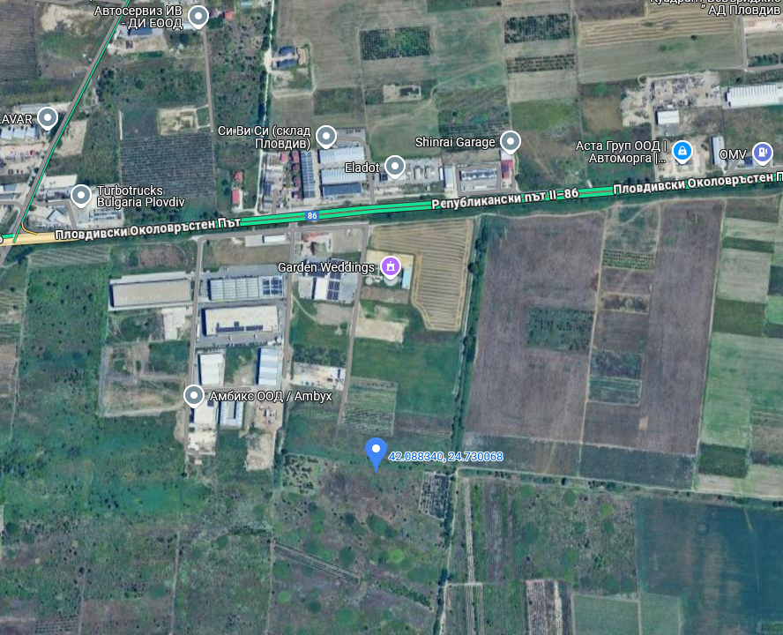

Площта на имота е 2987 кв.м. Предвидено е част от имота да се отдели за разширение на полски път от север. Застроената площ ще бъде в рамките на допуските по разработен и утвърден – ПУП – ПРЗ до 80%.

От представеното писмо № ОВОС-1572-6 / 09.07.2025г., издадено от Регионална инспекция по околната среда и водите – Пловдив при МОСВ, е видно, че имотът, предмет на инвестиционното предложение, не попада в границите на защитени зони от Европейската екологична мрежа „НАТУРА 2000“. Най – близко разположената защитена зона Европейската екологична мрежа „НАТУРА 2000“ е BG0001033 „Брестовица“.

Защитената зона е определена по Директива 92/43/ЕЕС за опазване на природните местообитания и на дивата флора и фауна.

Защитена зона „Брестовица“ (BG 0001033) обхваща част от хълмистата предпланината на Родопите на юг от Перущица, Бестовица и Първенец. Зоната е разделена на две от река Тъмрашка. Включва местообитания със значително средиземноморско влияние (континентално мезо-средиземноморски климат по Rivas-Martinez). Зоната опазва една от малкото останали жизнени популации на сухоземни костенурки в района на планините, обграждащи Горнотракийската низина. Тя защитава едно от двете малки находиша на местообитание 92C0 в планините, обграждащи Горнотракийската низина.

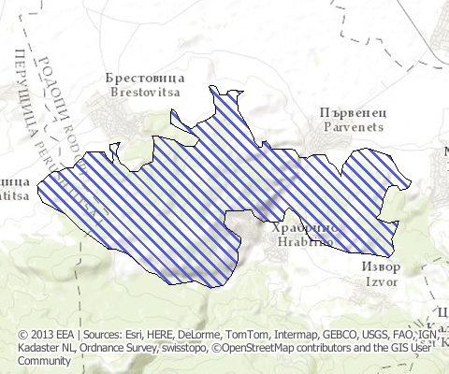

**Цели на опазване са:** Запазване на площта на природните местообитания и местообитанията на видове и техните популации, предмет на опазване в рамките на защитената зона; запазване на естественото състояние на природните местообитания и местообитанията на видове, предмет на опазване в рамките на защитената зона, включително и на естествения за тези местообитания видов състав, характерни видове и условия на средата; възстановяване при необходимост на площта и естественото състояние на приоритетни природни местообитания и местообитания на видове, както и на популации на видовете, предмет на опазване в рамките на защитената зона.

**Предмет на защита на защитената зона са:**

ПРИРОДНИ МЕСТООБИТАНИЯ: 91Е0 Алувиални гори с Alnus glutinosa 6110 Отворени калцифилни или базифилни тревни съобщества от Alysso-Sedion albi 6210 Полуестествени сухи тревни и храстови съобщества върху варовик (Festuco-Brometalia) 6220 Псевдостепи с житни и едногодишни растения от клас Thero-Brachydietea 62A0 Източно субсредиземноморски сухи тревни съобщества 8210 Хазмофитна растителност по варовикови скални склонове 9170 Дъбово-габърови гори от типа Galio- Garpinetum 91AA Източни гори от космат дъб 91М0 Балкано-панонски церово-горунови гори 92С0 Гори от Platanus orientalis По-горе описаните местообитания , както и цялата зона са среда за живот на бозайниците европейски вълк и видра и на земноводните обитатели Обикновената блатна костенурка, Жълтокоремна бумка, Шипоопашата и Шипобедрена костенурки.

БОЗАЙНИЦИ: Широкоух прилеп / Barbastella barbastellus/ Видра /Lutra lutra/ Дългоух нощник /Myotis bechsteini/ Дългопръст нощник / Myotis capaccinii/ Лалугер /Spermophilus citellus/.

ЗЕМНОВОДНИ И ВЛЕЧУГИ: Жълтокоремна бумка / Bombina variegata/ Ивичен смок / Elaphe ,quatuorlineata/ Обикновена блатна костенурка / Emys orbicularis/ Шипоопашата костенурка / Testudo hermanni/ Шипобедрена костенурка / Testudo greaca/ Голям гребенест тритон / Triturus karelinii/ РИБИ: Маришка мряна / Barbus plebejus/

БЕЗГРЪБНАЧНИ: Ручеен рак Бисерна мида Лицена Обикновен сечко Бръмбар рогач Буков сечко Алпийска розалия.

**Режим на дейности:**

1. Забранява се провеждане на състезания с моторни превозни средства извън съществуващите пътища в неурбанизирани територии;
2. Забранява се движение на мотоциклети, ATV, UTV и бъгита извън съществуващите пътища в неурбанизирани територии; забраната не се прилага за определени на основание на нормативен акт трасета за движение на изброените моторни превозни средства, както и при бедствия, извънредни ситуации и за провеждане на противопожарни, аварийни, контролни и спасителни дейности;
3. Забранява се промяна на начина на трайно ползване, разораване, залесяване и превръщане в трайни насаждения на ливади, пасища и мери при ползването на земеделските земи като такива;
4. Забранява се разораване и залесяване на поляни, голини и други незалесени горски територии в границите на негорските природни местообитания;
5. Забранява се премахване на хвойна (Juniperus spp.) в земеделски земи и горски територии, както и премахване на характеристики на ландшафта (синори, жизнени единични и групи дървета, традиционни ивици, заети с храстово-дървесна растителност сред обработваеми земи, защитни горски пояси, каменни огради и живи плетове), при ползването на земеделските земи като такива;
6. Забранява се търсене и проучване на общоразпространени полезни изкопаеми (строителни и скалнооблицовъчни материали), разкриване на нови и разширяване на концесионните площи за добив на общоразпространени полезни изкопаеми (строителни и скалнооблицовъчни материали) в териториите, заети от природните местообитания;
7. Забранява се употреба на пестициди, минерални, листоподхранващи и микроторове, както и на биологично активни вещества, които не са получили биологична и токсикологична регистрация от специализираните комисии и съвети към Министерството на земеделието, храните и горите, Министерството на здравеопазването и Министерството на околната среда и водите;
8. Забранява се употреба на минерални торове в ливади, пасища, мери, изоставени орни земи и горски територии, както и на продукти за растителна защита и биоциди в тези територии, освен разрешените за биологично производство и при каламитет, епифитотия, епизоотия или епидемия;
9. Забранява се използване на органични утайки от промишлени и други води и битови отпадъци за внасяне в земеделските земи без разрешение от специализираните органи на Министерството на земеделието, храните и горите и когато концентрацията на тежки метали, металоиди и устойчиви органични замърсители в утайките превишава фоновите концентрации съгласно приложение № 1 от Наредба № 3 от 2008 г. за нормите за допустимо съдържание на вредни вещества в почвите (ДВ, бр. 71 от 2008 г.);
10. Забранява се палене на стърнища, слогове, крайпътни ивици и площи със суха и влаголюбива растителност;
11. Забранява се използване на води за напояване, които съдържат вредни вещества и отпадъци над допустимите норми;
12. Забранява се добив на дървесина и биомаса в горите във фаза на старост освен в случаи на увреждане на повече от 50 % от площта на съответната гора във фаза на старост вследствие на природни бедствия и каламитети;
13. Забранява се паша на домашни животни в горските територии, които са обособени за гори във фаза на старост;
14. Забранява се извеждане на сечи в природни местообитания с кодове 91Е0* и 92C0, с изключение за нуждите на съоръжения (елементи) на техническата инфраструктура, при бедствия и аварии и за поддържане/подобряване на природните местообитания и местообитанията;
15. Забраняват се дейности, свързани с отводняване и коригиране на дерета и естествени водни обекти, освен в случаи на опасност от наводнения, които могат да доведат до риск за живота и здравето на хората или настъпване на материални щети, при бедствия и аварии и за подобряване на състоянието на природните местообитания и местообитанията на видовете.

Реализацията на настоящото инвестиционното предложение, описаните дейности и проектни мероприятия не влизат в противоречие с предмета и целите на опазване на защитената зона.

Възложителят предвижда мерки за предотвратяване, намаляване и възможно отстраняване на неблагоприятните въздействия от осъществяване на инвестиционното предложение върху най-близката защитена зона, както по време на проектирането, така и по време на строителството и експлоатацията на обекта:

* Няма да се допуска инцидентно преминаване извън регламентираните територии, в които ще се извършват строителните дейности;
* Няма да се допуска унищожаването на растителност и местообитания чрез засипване и утъпкване като се съблюдава строго спазването на технологията за строителство;
* Провеждане на инструктаж на работниците по време на строителството, с цел да се избегнат нерегламентирани действия, които биха довели до допълнително засягане на местообитания видове от Закона за биологично разнообразие;
* Строителната техника ще се поддържа в добро техническо и експлоатационно състояние с оглед минимизиране на емитираните отработени газове в атмосферата;
* След приключване на строителните работи, където е необходимо, ще се извърши възстановяване на нарушените терени;
* Възстановяване на растителността при настъпилите нарушения около площадката;
* Строителните дейности ще бъдат провеждани само в светлата част на денонощието;
* По време на строителството и експлоатацията, движението на хора и техника ще се осъществява само по определени маршрути и няма да се допуска движение извън пътищата и подходите към строителната площадка;

Инвестиционното предложение е допустимо спрямо режима на защитена зона BG0001033 „Брестовица“.

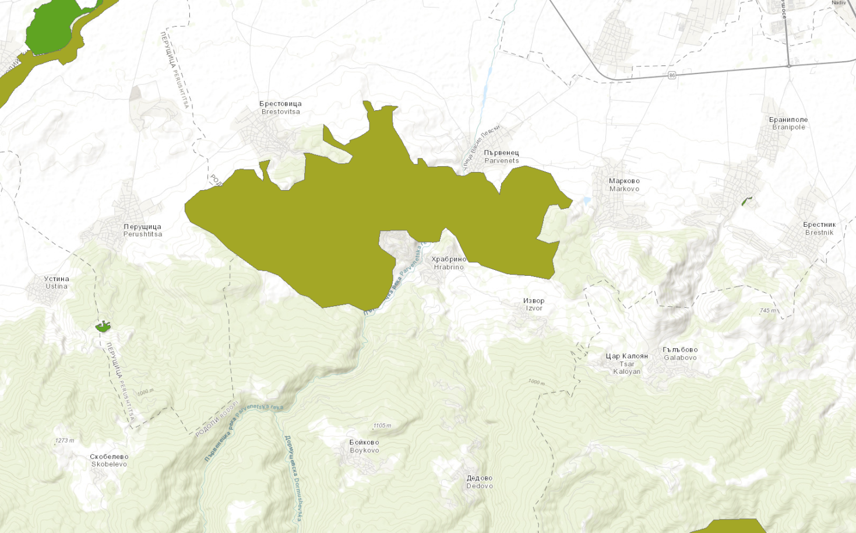

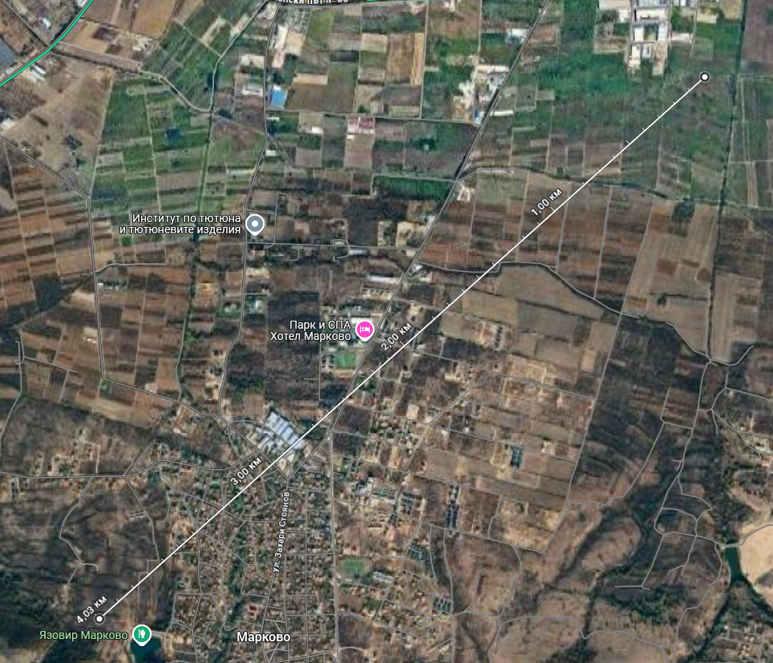

Отстоянието на поземления имот, предмет на инвестиционното предложение, до най-близката точка на защитената зона по права линия е приблизително 4,00 км (2,50 мили).

Въз основа на представената информация по Приложение 2 от ЗООС и на основание чл. 31 от ЗБР и чл. 2, ал. 1, т. 1 от Наредбата по ОС в хода на процедурата по ОВОС ще бъде извършена и преценка за вероятната степен на отрицателно въздействие на инвестиционното предложение върху предмета и целите на опазване на най-близката защитена зона.

Имотът, предмет на инвестиционното предложение, не попада в границите на защитени територии по смисъла на чл. 5 от Закона за защитените територии.

Няма локализирани паметници на културно-историческото наследство.

На възложителя не е известно наличие в имота на находища на лечебни растения със стопанско значение и поставени под специален режим на опазване и ползване.

Дейността, свързана с реализация на инвестиционното предложение няма да засегне и видове, свързани с водна среда.

Инвестиционното предложение се намира извън определените райони със значителен потенциален риск от наводнения в ИБР.

По време на експлоатацията на складовата база, извършваните дейности ще са организирани така, че да не се причинява замърсяване или дискомфорт на околната среда.

**9. Съществуващо земеползване по границите на площадката или трасето на инвестиционното предложение.**

Възложителят на инвестиционното предложение е собственик на имота, предмет на проекта.

Гореописаният поземлен имоти се отрежда за складова, административна и обществено обслужваща дейност с устройствена зона „Пп“, която предвижда свободностоящо, средноетажно застрояване за складова база.

Изготвеният ПУП-ПРЗ се одобрява и приема с решение, съгласно протокол на Общински съвет при община „Родопи“, област Пловдив.

Намеренията на възложителя са в съответствие с разработения подробен устройствен план и не противоречат на други утвърдени проекти или програми.

В близост има имоти с променено предназначение, отредени за складови и обществено обслужващи дейности.

Характерът на инвестиционното предложение е съвместим функционално с начина на трайно ползване и застроителен режим на имотите в близост.

**10. Чувствителни територии, в т.ч. чувствителни зони, уязвими зони, защитени зони, санитарно-охранителни зони около водоизточниците и съоръженията за питейно-битово водоснабдяване и около водоизточниците на минерални води, използвани за лечебни, профилактични, питейни и хигиенни нужди и др.; Национална екологична мрежа.**

Реализацията на инвестиционното предложение не е свързана с генериране на отпадъчни води, съдържащи азотни съединения и не засяга уязвими зони, по смисъла на Директива 91/676/ЕИО и Наредба № 2 от 13.09.2007 г. за опазване на водите от замърсяване с нитрати от земеделски източници. Тя не засяга и зони, обявени за чувствителни по смисъла на Директива 91/271/ЕЕС и Закона за водите, описани в Плана за управление на речните басейни в Източнобеломорски район.

В подземните водни тела има определени зони за защита на водите по чл. 119а. ал.1, т. 3а от Закона за водите (ЗВ).

Инвестиционното предложение не попада и не граничи с пояси на СОЗ.

Инвестиционното предложение не попада в зони за защита на водите, определени съгласно чл.119а, ал. 1, т. 5 от Закона за водите, включени в Раздел 3, точка 5 от ПУРБ на ИБР. ИП попада в чувствителна зона по чл. 119а, ал. 1, т. 3б от Закона за водите.

Инвестиционното предложение не попада в зона за защита на водите, определени съгласно чл. 119а, ал. 1 .т.1, т.2 и т. 4 от Раздел 3 на ПУРБ на ИБР.

Заявеното инвестиционно предложение е допустимо от гледна точка на ПУРБ и ПУРН на ИБР (2016-2021г.), Закон за водите и подзаконовите нормативни актове към него. Издадено е писмо изх. № ПУ-01-566(1) / 04.07.2025г., съгласно чл. 155, ал. 1, т. 23 от Закона за водите от Басейнова дирекция „Източнобеломорски район“ – гр. Пловдив.

Инвестиционното предложение няма да засегне чувствителни зони, уязвими зони и защитени зони. Не се предвижда изграждане на водоизточници и съоръжения за битово водоснабдяване, които да изискват санитарно-охранителна зона, както и ползване на минерални води.

В границите на площадката на обекта и в непосредствена близост до нея няма обявени защитени природни територии по смисъла на Закона за защитените територии.

От представеното писмо № ОВОС-1572-6 / 09.07.2025г., издадено от Регионална инспекция по околната среда и водите – Пловдив при МОСВ, е видно, че имотът, предмет на инвестиционното предложение, не попада в границите на защитени зони.

Площадката за осъществяване на инвестиционното предложение се намира южно от град Пловдив, северозападно от с. Белащица и североизточно от село Марково. Имотът не попада в територии с висока консервационна стойност, съгластно Закона за биологичното разнообразие.

Най-близката защитена зона от Европейската екологична мрежа „НАТУРА 2000“ е BG0001033 „Брестовица“. Класифицирана е като защитена зона тип К- по Директива 92/43/ЕЕС за защита и опазване на природните местообитания и дивата флора и фауна, която припокрива защитена зона по защита на дивите птици.

Въз основа на представената информация и на основание чл. 31 от ЗБР и чл. 2, ал. 1, т. 1 от Наредбата по ОС в хода на процедурата по ОВОС ще бъде извършена и преценка за вероятната степен на отрицателно въздействие на инвестиционното предложение върху предмета и целите на опазване на защитената зона.

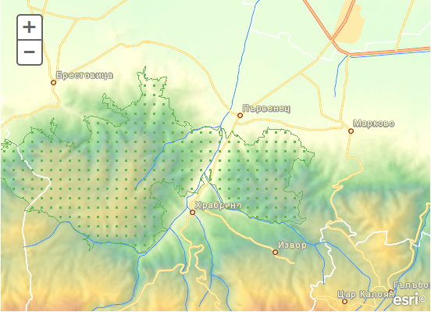

Площ: 2670.04 хектара

Местоположение:  
1. Област: Пловдив, Община: Перущица, Населено място: гр. Перущица;

2. Област: Пловдив, Община: Родопи, Населено място: с. Брестовица, с. Извор, с. Марково, с. Първенец, с. Храбрино

Попада на територията на следните Регионални инспекции по околната среда и водите (РИОСВ) Пловдив - бул. "Марица" 122

Документи за обявяване:

Заповед No.РД-381 от 15.05.2020 г., бр. 50/2020 на Държавен вестник 2-2-1033-381-2020.

Имотът, предмет на ИП, се намира източно от Защитената зона, на около 4 км от нея. Представлява земеделска земя с начин на трайно ползване нива.

Флората на мястото на инвестиционното намерение е сравнително бедна характерна за селскостопански земи, основно тревиста растителност. Не са установени редки, защитени и ендемитни видове растения. Няма растения с ресурсна стойност. На площадката липсват дървесни видове растения. Зооценозата е бедна имайки в предвид характеристиката на местообитанието, по отношение на фитоценозата. Основно се срещат гущери - ливаден и зелен. Някои гризачи - полска мишка, домашна мишка, плъхове. Птици не гнездят, срещат се само случайно преминаващи, и видове свързани с открити терени. Имайки предвид това, както и предмета на опазване на зоната считаме, че инвестиционното предложение не представлява част от изброените по-горе местообитания, обект на опазване на Зоната.

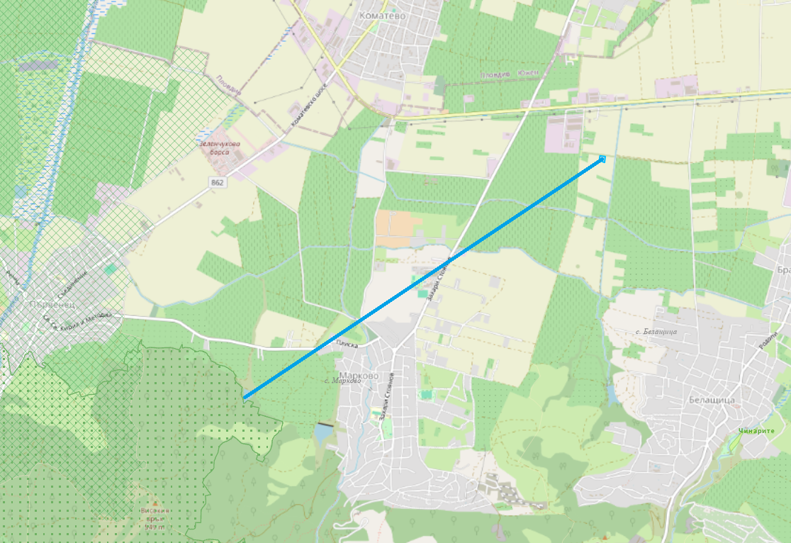

Инвестиционното предложение поради местоположението, характера и описаните степен и особености на влиянията няма да окаже въздействие върху предмета на опазване в Защитени природни територии и зони. Предвидените дейности по инвестиционното предложение няма да повлияят на характера на екосистемите в зоната. Отстоянието на бъдещия обект е достатъчно и по никакъв начин няма да повлияе върху постоянните и защитени видове в Защитената зона. Описаното местоположение и параметри на предложението не създават възможности за въздействие върху зоната.

Въз основа на представената информация и на основание чл. 31 от ЗБР и чл. 2, ал. 1, т. 1 от Наредбата по ОС в хода на процедурата по ОВОС ще бъде извършена и преценка за вероятната степен на отрицателно въздействие на инвестиционното предложение върху предмета и целите на опазване на защитената зона.

Реализацията на инвестиционното предложение няма да предизвика фрагментация на популациите на видовете, включени в предметите на опазване и влошаване на тяхната структура, както и сукцесионни процеси, водещи до промяна на видовия състав или в условията на средата - химически, геоложки, климатични или други промени. Не се очаква и кумулативен ефект. При изграждането и експлоатацията на складовата база и сондажния кладенец най-общо можем да очакваме непряко, постоянно и дълготрайно въздействие, без проявления с отрицателен характер върху ключовите елементи на зоната.

С реализацията на инвестиционното предложение не се предполагат значими промени по отношение на структурата и динамиката на популациите на растителните и животински видове в района.

Аналогично и за цялата биота можем да очакваме непряко, постоянно и дълготрайно въздействие, без значими проявления с отрицателен характер върху видовете и популациите в района.

Изцяло ще липсва въздействие върху археологически, исторически и културни паметници.

**11. Други дейности, свързани с инвестиционното предложение (например добив на строителни материали, нов водопровод, добив или пренасяне на енергия, жилищно строителство).**

Не се предвиждат други основни дейности, освен описаните.

Инвестиционното предложение представлява изграждане на сгради за складова, административна и обществено обслужваща дейност и алтернативен водоизточник – сондажен кладенец, и включва всички дейности, които съпътстват реализацията на такъв тип обекти – осигуряване на необходимите суровини и материали за строителството от специализирани фирми /бетоновъзел, арматурен двор, производители на ВиК и ел. материали/ по предварително зададени количества, осигуряване на ел. енергия и вода, както по време на строителството, така и по време на експлоатацията на складовата база.

Предвидено е да се изпълни външно електрозахранване от съществуващата електропреносна мрежа по предварително посочени данни от експлоатационното дружество, както и площадкови подземни връзки до сондажен кладенец и изгребна яма в имота.

Няма да има други дейности, свързани с добив на строителни материали, добив или пренос на ел. енергия, които могат да окажат отрицателно въздействие върху околната среда.

**12. Необходимост от други разрешителни, свързани с инвестиционното предложение.**

Необходимите други разрешителни, след приключване на процедурата по реда на Глава VІ от ЗООС, свързани с инвестиционното предложение, са описани в т. 5 - Програмата за дейностите.

- Решение по реда на ГлаваVI от ЗООС за преценка необходимостта от извършване на ОВОС;

- Промяна статута на земята – от Областна служба Земеделие – Пловдив;

- Решение за преценяване необходимостта от изготвяне на ОВОС от Директора на РИОСВ-Пловдив;

- Получаване на разрешително за водовземане от подземни води, чрез нови водовземни съоръжения, съгласно изискванията на Закона за водите от Басейнова дирекция за управление на водите Източнобеломорски район;

- Разрешение за строеж от Главен архитект на Община „Родопи“ - Пловдив;

- Удостоверение за въвеждане в експлоатация от Община „Родопи“ - Пловдив;

**III. Местоположение на инвестиционното предложение, което може да окаже отрицателно въздействие върху нестабилните екологични характеристики на географските райони, поради което тези характеристики трябва да се вземат под внимание, и по-конкретно:**

1. **съществуващо и одобрено земеползване;**

Инвестиционното предложение ще се реализира в землището на с. Белащица, Община „Родопи“. Земеползването в района е одобрено и за него има влязла в сила и одобрена кадастрална карта.

Поземлен имот с идентификатор 03304.5.35 по КККР на село Белащица, местност „Каратопрак“, Община „Родопи“, Област Пловдив, представляват земеделска земя с НТП „Нива“. Предвижда се за същия да се предприеме процедура за промяна предназначението му, съгласно изискванията на ЗОЗЗ и ППЗОЗЗ от Комисията по чл. 17 от ЗОЗЗ. За имота предстои първо урегулиране.

Отрежда се устройствена зона „Пп” със следните показатели за застрояване: Височина до 12м, Пзастр. до 80%, Кинт до 2.5, Позел. мин 20%.

Реализацията на инвестиционното предложение ще бъде съвместим функционално с конкретното предназначение, допустимите дейности, допустимото застрояване, максималната плътност на застрояване, максималната интензивност на застрояване, начинът и характерът на застрояване и линиите на застрояване, определени с предвижданията на ПУП – ПРЗ.

1. **мочурища, крайречни области, речни устия;**

Поземленият имот, предмет на инвестиционното предложение, не попада в мочурища, крайречни области и речни устия, поради което не се очаква реализацията на инвестиционното предложение да окаже негативно влияние върху тези водни обекти и свързаните с тях влажни зони.

1. **крайбрежни зони и морска околна среда;**

Имотът, предмет на инвестиционното предложение, се намира в Южна България, Община Родопи, Област Пловдив. Разположен е в северното подножие на Родопите и не засяга крайбрежни зони и морска околна среда.

1. **планински и горски райони;**

В границите на имота липсва дървесна растителност, представляваща гора по смисъла на Закона за горите и не се засягат планински и гористи местности.

1. **защитени със закон територии;**

Имотът, предмет на инвестиционното предложение, не попада в границите на защитени територии по смисъла на чл. 5 от Закона за защитените територии и в категориите резерват, национален парк, природна забележителност, поддържан резерват, природен парк, защитена местност.

1. **засегнати елементи от Националната екологична мрежа;**

Имотът, предмет на инвестиционното предложение, не попада в границите на защитени зони от Европейската екологична мрежа „НАТУРА 2000“.

Най-близката защитена зона от Европейската екологична мрежа „НАТУРА 2000“ е BG0001033 „Брестовица“. Отстоянието на имота до най-близката точка на защитената зона по права линия е приблизително 4,00 км, поради което не се очаква реализацията му да окаже негативно влияние върху предмета и целите на опазване в защитената зона.

Компетентен орган да извърши и прецени вероятната степен на отрицателно въздействие на инвестиционното предложение върху предмета и целите на опазване на най – близката защитената зона е РИОСВ Пловдив, въз основа на представената информация по Приложение № 2 от ЗООС.

1. **ландшафт и обекти с историческа, културна или археологическа стойност;**

Ландшафтът в района на инвестиционното предложение е земеделски. В близост има и други имоти с променено предназначение, които ще се ползват както за складови и производствени нужди, така и за обществено-обслужване.

В непосредствена близост няма локализирани обекти с историческа, културна или археологическа стойност.

1. **територии и/или зони и обекти със специфичен санитарен статут или подлежащи на здравна защита.**

Инвестиционното предложение не представлява защитен обект и не попада в територии или зони със специфичен санитарен статут, подлежащи на здравна защита.

**IV. Тип и характеристики на потенциалното въздействие върху околната среда, като се вземат предвид вероятните значителни последици за околната среда вследствие на реализацията на инвестиционното предложение:**

1. **Въздействие върху населението и човешкото здраве, материалните активи, културното наследство, въздуха, водата, почвата, земните недра, ландшафта, климата, биологичното разнообразие и неговите елементи и защитените територии.**

При изграждането и експлоатацията на сксладовата база не се очаква да има негативно въздействие върху човешкото здраве. Процесът на строителство и експлоатация на обекта ще бъде съобразен с всички норми и технологични изисквания и няма да води до значими негативни последици по отношение на околната среда.

Не се очаква отрицателно въздействие върху здравето на хората заети с дейността, тъй като дейността не е източник на вредни вещества, шум, електромагнитни полета или други вредни физични фактори.

Въздействие върху земеделието и материалните активи – няма, тъй като дейността ще се извършва само на предлаганата площадка.

Не се очаква въздействие върху атмосферния въздух и атмосферата, тъй като в обекта няма организирани и/или неорганизирани емисии и прах, които биха повлияли на качеството на атмосферния въздух.

Не се очаква отрицателно въздействие върху водите. Битовите отпадъчни води от складовия обект и административно-търговската сграда ще бъдат зауствани във водоплътна изгребна яма в имота.

Въздействие върху почвата и земните недра – не се очаква отрицателно въздействие. Почвите на площадката ще бъдат унищожавани само в местата на застрояване. Хумусът от тях ще бъде събиран и ще се използва за устройване на зелените площи.

Предвидената за изграждане складова база ще се вписва в околната среда.

Изграждането на сграда със складово предназначение не би повлияло върху качествата на почвата и земните недра и не е свързано с дейности, оказващи отрицателно въздействие върху ландшафта в района.

Върху останалите компоненти на околната среда – природните обекти, минералното разнообразие, биологичното разнообразие и неговите елементи, не се очаква въздействие при реализация на инвестиционното предложение.

Не се очаква никоя от дейностите да има въздействие върху защитените територии на единични и групови недвижими културни ценности.

По време на експлоатацията на складовата база, формираните отпадъци ще се събират в контейнери, които ще се обслужват от фирмата по сметосъбиране и сметоизвозване за района, чрез сключване на договор.

Имотът не попада в границите на защитени територии по смисъла на Закона за защитените територии и в границите на защитени зони от Националната екологична мрежа, поради което не се очаква въздействие върху този компонент.

1. **Въздействие върху елементи от Националната екологична мрежа, включително на разположените в близост до инвестиционното предложение.**

Националната екологична мрежа (НЕМ) се изгражда според изискванията на Закона за биологичното разнообразие. Нейните цели са: дългосрочно опазване на биологичното, геологично и ландшафтно разнообразие; осигуряване на достатъчни по площ и качество места за размножаване, хранене и почивка, включително при миграция, линеене и зимуване на дивите животни; създаване на условия за генетичен обмен между разделени популации и видове; участие на Република България в европейските и световни екологични мрежи; ограничаване на негативното антропогенно въздействие върху защитени територии.

Националната екологична мрежа се състои от защитени територии, обявени според изискванията на Закона за защитените територии, и защитени зони, които се обявяват според изискванията на Директива 92/43/ЕИО на Съвета за опазване на естествените местообитания и на дивата флора и фауна и Директива 2009/147/ЕИО на Съвета относно опазването на дивите птици. В Националната екологична мрежа приоритетно се включват КОРИНЕ места, Рамсарски места, важни места за растенията и орнитологични важни места.

Към настоящият момент в България са обявени 1015 защитени територии, които обхващат приблизително 5,3 % от територията на страната. Според Закона за защитените територии, защитените територии са 6 категории: резервати (55), национални паркове (3), природни забележителности (348), поддържани резервати (35), природни паркове (11), защитени местности (563).

Защитените зони са част от Европейската екологична мрежа НАТУРА 2000.

От представеното писмо № ОВОС-1572-6 / 09.07.2025г., издадено от Регионална инспекция по околната среда и водите – Пловдив при МОСВ, е видно, че имотът, предмет на инвестиционното предложение, не попада в границите на защитени зони от Европейската екологична мрежа „НАТУРА 2000“.

Най-близката защитена зона от Европейската екологична мрежа „НАТУРА 2000“ е BG0001033 „Брестовица“. Площадката остои на приблизително 4,00 км по права линия от най – близката точка на границите й, поради което не се очаква реализацията на инвестиционното предложение да окаже негативно влияние върху предмета и целите на опазване в защитената зона.

Въз основа на представената информация и на основание чл. 31 от ЗБР и чл. 2, ал. 1, т. 1 от Наредбата по ОС в хода на процедурата по ОВОС ще бъде извършена и преценка за вероятната степен на отрицателно въздействие на инвестиционното предложение върху предмета и целите на опазване на най-близката защитена зона от компетентния орган – РИОСВ Пловдив.

1. **Очакваните последици, произтичащи от уязвимостта на инвестиционното предложение от риск от големи аварии и/или бедствия.**

Инвестиционното предложение за изграждане на складова база и сондажен кладенец не се класифицира като предприятие и/или съоръжение с нисък рисков потенциал или предприятие и/или съоръжение с висок рисков потенциал, в което са налични опасни вещества по приложение № 3, поради което не е необходимо да се подава уведомление за извършената класификация с цел предотвратяване на големи аварии с опасни вещества и ограничаване на последствията от тях за живота и здравето на хората и за околната среда.

Като риск може да се разглежда вероятността дадена потенциална опасност, свързана със строителството да засегне неблагоприятно компонентите на околната среда или населението.

Строителят на складовата база, съгласно изискванията за здравословни и безопасни условия на труд, ще осигури индивидуални средства за защита: работно облекло на заетите работници и на обслужващия персонал, с цел избягване на предпоставки за възникване на опасни инциденти, съобразено със специфичната работа. По отношение на трудовия риск задължително ще се спазва технологичната дисцилина и инструкциите за безопасна работа. До обекта няма да се допускат необучени и неинструктирани работници.

За реализацията на обекта ще се изготви проект „План за безопасност и здраве“, в който ще бъдат дадени насоки по организация на строителството, технологична последователност на строителните работи, необходимите материали, техническата безопасност, хигиена на труда и пожарна безопасност, съгласно “Наредба № 2 за минималните изисквания за здравословни и безопасни условия на труд при извършване на строителните и монтажните работи от 22.03.2004 год., които стриктно ще се спазват при изпълнението на обекта.

По време на експлоатацията, при неправилна работа и не добра поддръжка на инсталациите и при неспазване на изискванията за безопастност на труда има рискове от инциденти. Тези рискове също могат да бъдат избегнати, като се следи за състоянието и нормална работа на същите.

Инвестиционните проекти, реализацията и експлоатацията на обекта ще бъдат изпълнени в съответствие с действащата техническа и нормативна база.

С предвижданията, залегнали при реализацията на инвестиционното предложение по отношение на техника и методи, характер и мащаб не се очаква риск от инциденти, аварии и/или бедствия за околната среда и здравето на хората.

1. **Вид и естество на въздействието (пряко, непряко, вторично, кумулативно, краткотрайно, средно- и дълготрайно, постоянно и временно, положително и отрицателно).**

В етапа на строителството на складовата база с административно–търговската сграда и водовземното съоръжение, както и при прокарване на площадковите мрежи на техническата инфраструктура, описаните въздействия по отделни компоненти ще имат временно и краткотрайно въздействие до приключване на строителните и монтажни дейности.

Основно пряко въздействие ще се окаже върху компонента почви, породено в резултат на изкопните работи за изграждането на сградата и инсталациите за прокарване на необходимите подземни комуникации.

Въздействието по време на експлоатацията на складовата база и сондажния кладенец се очаква да бъде пряко, дълготрайно, постоянно, без кумулативно действие, локално в рамките на разглежданата площадка, без изразен негативен ефект върху компонентите на околната среда.

В близост на инвестиционното предложение има други съществуващи и одобрени с план урегулирани поземлени имоти, отредени за складово и обществено-обслужващо обслужване.

Генерираните отпадъци ще се третират съгласно изискванията на ЗУО, поради което не се очаква да окажат отрицателно въздействие върху компонентите на околната среда.

1. **Степен и пространствен обхват на въздействието - географски район; засегнато население; населени места (наименование, вид - град, село, курортно селище, брой на населението, което е вероятно да бъде засегнато, и др.).**

Инвестиционното предложение ще се реализира в поземлен имот, разположен в землището на село Белащица, местност „Каратопрак“, Община „Родопи“, Област Пловдив.

Предвид характера и мащаба на инвестиционното предложение, реализацията му има локален обхват и не се очаква да засегне в негативен аспект населението на с. Белащица, с. Браниполе, с. Брестник и близките населени места в община „Родопи“ – Пловдив.

1. **Вероятност, интензивност, комплексност на въздействието.**

При реализацията на проекта за изграждане на база за складова, административна и обществено обслужваща дейност и водовземно съоръжение в имот в землището на с. Белащица, Община „Родопи“ няма вероятност за поява на отрицателни въздействия върху компонентите на околната среда, тъй като ще бъдат спазени изискванията на екологичното законодателство и ще се предприемат мерки, свързани с избягване, предотвратяване и намаляване на предполагаеми отрицателни въздействия върху околната среда и човешкото здраве.

Възможното въздействие върху околната среда по време на строителството е пряко и краткотрайно, обхватът е локализиран в границите на площадката. Вероятността на появата е еднократна, ограничена във времето при строителството, без обратимост и периодична при експлоатацията (субективен фактор са недобросъвестност и бедствени ситуации).

Предвид характера на инвестиционното предложение и липсата на производствена дейност, реализацията му няма да повлие върху качеството и регенеративната способност на природните ресурси. Компонентите на околната среда в района няма вероятност да бъдат подложени на интензивни и комплексни въздействия, предизвикващи наднорменото им замърсяване.

1. **Очакваното настъпване, продължителността, честотата и обратимостта на въздействието.**

Въздействието се появява със започване на строителството, като при въвеждането на складовата база в експлоатация степента му намалява.

Продължителността на въздействието може да се каже, че съвпада с периода на строителните дейности на сградата и съоръженията на инженерната инфраструктура.

През този период са характерни шумови въздействия от използваната строителна механизация и техника, както и възможно прахово замърсяване по време на извършване на изкопните работи за фундаментите на сградите, сондирането и при полагане на техническите проводи – електро и ВиК мрежи. Тези въздействия ще са краткотрайни, временни до завършване на строителството, обратими и в рамките на допустимите норми.

Въздействието върху компонентите на околната среда по време на експлоатацията на сладовата база е характерно за такъв тип обекти. Същото е минимално, постоянно, с продължителен ефект до момента на прекратяване на дейността.

1. **Комбинирането с въздействия на други съществуващи и/или одобрени инвестиционни предложения.**

Инвестиционното предложение няма връзка с други съществуващи и/или одобрени с устройствен план дейности и не се очаква комбинирано въздействие.

Складовия обект ще се изгради в територия, отредена за складова база, в съответствие с разработен подробен устройствен план /ПУП-ПРЗ/ с необходимите схеми на инженерната инфраструктура – електроснабдяване, водоснабдяване, транспортна мрежа.

Реализацията на инвестиционното предложение няма да доведе до кумулативно отрицателно въздействие върху компонентите на околната среда.

1. **Възможността за ефективно намаляване на въздействията.**

При строителството ще се вземат следните мерки за намаляване на отрицателното въздействие върху околната среда и хората:

* ограничаване на прахоотделянето при извършване на изкопните работи;
* осигуряване на необходимите лични предпазни средства на заетите на строителната площадка работници;
* извършване на начален и периодичен инструктаж на ангажираните в строителството работници;
* измиване на строителната механизация, ангажирана с извозване на земните маси и строителните отпадъци;
* поддържане в изправност на заетата техника, съоръжения и механизация с цел предотвратяване на разливи от гориво, смазочни материали и избягване на трудови травми и злополуки;
* контрол и спазване на установения вътрешен трудов ред и програмата за управление на отпадъците

В съответствие с чл. 156б. (Нов - ДВ, бр. 13 от 2017 г.) (1) от ЗУТ, преди започването на дейностите по изграждане на обекта ще бъде изготвен и одобрен проект в част „План за управление на строителните отпадъци“, включващ дейности по събирането, транспортирането, обезвреждането и оползотворяването на отпадъците, включително осъществяваният контрол върху тези дейности, както и дейности по предотвратяване на отпадъци, който е изготвен съгласно разпоредбите на Наредба за управление на строителните отпадъци и за влагане на рециклирани строителни материали приета, с МПС № 267 от 05.12.2017г.

За реализацията на складовата база ще се изготви проект „План за безопасност и здраве“, в който ще бъдат дадени насоки по организация на строителството, технологична последователност на строителните работи, необходимите материали, техническата безопасност, хигиена на труда и пожарна безопасност, съгласно “Наредба № 2 за минималните изисквания за здравословни и безопасни условия на труд при извършване на строителните и монтажните работи от 22.03.2004 год., които стриктно ще се спазват при изпълнението на обекта.

1. **Трансграничен характер на въздействието.**

Реализацията на предложението не предполага трансгранично въздействие.

1. **Мерки, които е необходимо да се включат в инвестиционното предложение, свързани с избягване, предотвратяване, намаляване или компенсиране на предполагаемите значителни отрицателни въздействия върху околната среда и човешкото здраве.**

Мерките са свързани с опазване на компонентите на околната среда и околните терени от замърсяване и увреждане както при строителството, така и при експлоатацията на готовата складова база и водовземно съоръжение.

Предвидените мерки за предотвратяване, намаляване на отрицателните последици и недопускане на негативни въздействия върху отделните компоненти на околната среда и човешкото здраве се отнасят за съответните етапи от реализацията на инвестиционното предложение:

|  |  |  |  |
| --- | --- | --- | --- |
|  | **Мярка** | **Период на изпълнение** | **Резултат** |
|  | **Атмосферен въздух** | | |
|  | Поддържане на график за редовно измиване на вътрешно алейната пътна мрежа | Строителство  Експлоатация | Ограничаване разпространението на прахови емисии |
|  | Оросяване на прощадката по време на строителство на складовата сграда | Строителство | Ограничаване разпространението на прахови емисии |
|  | Рационална организация на транспортните комуникации | Проектиране | Подобряване пропускваемостта на транспортните средства, избягване на задръствания, съотв. намаляване количеството на изгорелите газове от МПС |
|  | Съответствие с техническите изисквания за енергийна ефективност | Проектиране  Експлоатация | Ефективната топлоизолация на сградата намалява разхода на гориво, съответно – замърсителите на въздуха |
|  | Квалифициран обслужващ персонал | Строителство  Експлоатация | Недопускане на аварии, съответно замърсяване на въздуха от дефектирали машини и съоръжения |
|  | **Подземни и повърхностни води, земи и почви** | | |
|  | Оползотворяване на излишните земни маси | Строителство | Опазване от замърсяване на почвите |
|  | Проектиране и изграждане на водопроводни и канални отклонения и площадкови ВиК мрежи | Проектиране и строителство | Опазване на подземните води |
|  | Площадковата канализация да се изпълни качествено, с оглед недопускане на течове | Строителство | Предпазване на подземните води от замърсяване |
|  | Спазване на изискванията на Закона за водите и условията на разрешително за ползване на подземен воден обект за водовземане от подземни води чрез ново водовземно съоръжение – сондажен кладенец | Проектиране и експлотация | Опазване на подземни и повърхностни води |
|  | **Отпадъци** | | |
|  | Изготвяне на план за управление на отпадъците | Проектиране | Минимизиране отрицателния ефект от отпадъците |
|  | Определяне на подходящо място за ситуиране на съдовете за отпадъци | Проектиране  Строителство | Минимизиране отрицателния ефект от отпадъците |
|  | Внедряване и реализация на система за разделно събиране на отпадъците в съответствие с общинската програма за управление на отпадъците | Експлоатация | Екологосъобразно оползотворяване на отпадъците |
|  | Сключване на договори с лица, имащи разрешение съгласно ЗУО за дейности с отпадъци, за извозване и оползотворяване на отпадъците от обекта | Експлоатация | Изпълнение на изискванията на ЗУО |
|  | **Вредни физични фактори, шум, вибрации** | | |
|  | Засаждане на подходяща растителност в имота – минимум 20% | Проектиране  Експлоатация | Намаляване нивото на шума и праховите емисии |
|  | Поддържане в изправност на площадковите настилки и на обслужващите пътища | Експлоатация | Снижаване на шумовите и прахови емисии |
|  | Поддържане в изправност на изградените вътрешни и външни инсталации | Експлоатация | Предотвратяване на възможни аварии и поява на шум и вибрации |

По време на строителството и експлоатацията на складовата база и водовземното съоръжение се предвижда постоянен контрол върху изправността на техниката и връзките между елементите, осигуряване на подходящо работно облекло и лични предпазни средства на работниците. Работещите, преди назначението им преминават встъпателен инструктаж и се провежда периодичен такъв, както и курс за техника на безопасност и експлоатационни изисквания преди започване на работата на обекта.

От реализацията на инвестиционното предложение не се очакват съществени отрицателни въздействия по отношение компонентите на околната среда и здравето на хората.

**V. Обществен интерес към инвестиционното предложение**

В съответствие с изискванията на чл. 4 ал.2 от Наредбата за условията и реда за извършване на ОВОС, едновременно с уведомяването в РИОСВ – Пловдив възложителят информира засегнатата общественост.

РИОСВ – Пловдив ще осигури обществен достъп до информацията по приложение № 2, чрез съобщение на интернет страницата си за най-малко 14 дни за изразяване на становища от заинтересованите лица и ще предостави копие на искането и информацията по приложение № 2 на съответната община/район/кметство.

**Изготвил** ……....................................………